**Памятка: что грозит подростку, если его задержали на несогласованном митинге?**

*В российских вузах и школах студентов и учеников*[*предостерегают*](https://takiedela.ru/news/2021/01/21/ne-khodite-gulyat/)*от участия в несогласованных акциях в поддержку Алексея Навального. Учащихся и их родителей предупреждают об ответственности, иногда грозят отчислением.*

*Юридическая служба «Апология протеста» рассказала «Таким делам», какие права есть у подростков и их родителей и чем действительно грозит задержание несовершеннолетнего на несогласованной акции.*

*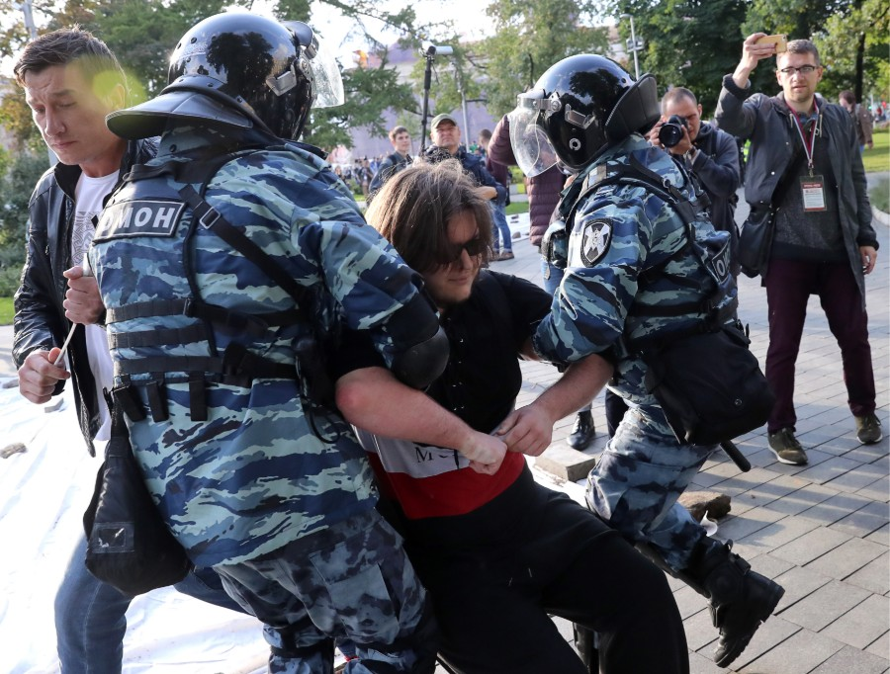Задержание на акции «Прогулка в поддержку честных выборов» в Москве*Фото: Сергей Савостьянов/ТАСС

С какого возраста можно ходить на митинги?

Российское законодательство не ставит ограничений по возрасту для участников согласованных акций — только для их организаторов. С 16 лет можно организовывать митинги и собрания, с 18 — пикеты, демонстрации, шествия. **Быть участником можно в любом возрасте**, потому что это право закреплено в Конвенции о правах ребенка ООН — по ней дети имеют право на свободу собраний.

Право граждан [проводить](https://takiedela.ru/news/2019/05/17/mirnye-sobraniya/) мирные собрания, митинги, демонстрации, шествия и пикетирования закреплено Конституцией РФ и Федеральным законом № 54. Однако **российская правоприменительная практика непредсказуема, и на не согласованном с властями мероприятии участников могут задержать**.

Какие права есть у подростка, которого задержали на митинге?

**Права и сроки административного задержания у подростков те же, что и у**[**взрослых**](https://takiedela.ru/news/2019/06/11/instrukciya-akciya-ne-soglasovana/): срок задержания не должен превышать трех часов, человек имеет право не свидетельствовать против себя, требовать своего адвоката, отказываться от дактилоскопии. Но есть ограничения: несовершеннолетний не может сам покинуть отдел полиции. После оформления протоколов подростка могут отправить в социальное учреждение, где он будет находиться до приезда законных представителей (родителей или опекунов). Это могут быть реабилитационные центры для несовершеннолетних, больницы и центры временного содержания несовершеннолетних правонарушителей.

**Родителей должны уведомить о том, что ребенка задержали**, — это прямая обязанность полиции, даже если несовершеннолетний не дает их контакты. Но отказ назвать контакты может привести к тому, что его переведут в социальное учреждение до тех пор, пока полиция не выяснит, где его родители. Это может занять много времени.

Что грозит ребенку после задержания?

**Развитие событий зависит от возраста несовершеннолетнего.** Если ребенку уже есть 16 лет, то он является самостоятельным субъектом правонарушения и в отношении него составляется протокол по статье 20.2 КоАП РФ.

Кроме того, есть существенные ограничения в назначении обязательных работ, поэтому, как правило, ребенку грозит [штраф](http://www.consultant.ru/document/cons_doc_LAW_34661/c77bf52af28dfd8f9de192b9faf0999c023256d2/) от 10 тысяч рублей. Дело в первой инстанции рассматривает не суд, а комиссия по делам несовершеннолетних и защите их прав при районной администрации по месту жительства.

**Если ребенку нет 16 лет, то протокол по статье 20.2 КоАП на него составить нельзя. Однако это не означает, что не будет правовых последствий. Либо с ребенком проведут профилактическую беседу, либо направят его дело в комиссию по делам несовершеннолетних, чтобы поставить на профучет. Если комиссия решит, то уже инспекторы по делам несовершеннолетних будут вести с ребенком работу. Решение комиссии зависит от ее субъективного мнения.**

Может ли задержание на митинге отразиться на поступлении в вуз?

**На основании совершенных правонарушений или преступлений не могут отказать в поступлении в гражданские вузы.** Вузы занимаются исключительно образовательной работой, и привлечение к ответственности не должно иметь никакого отношения к поступлению.

Единственное исключение — ведомственные вузы правоохранительных органов. Там учитываются данные о личности с учетом правонарушений и есть ограничения на заключение контракта с правоохранительной системой после окончания таких вузов.

Какие последствия могут ждать родителей, если ребенка задержали на митинге?

**Информацию о правонарушениях ребенка не присылают родителям на работу — это прямо запрещено.** Исключение — военнослужащие. В этом случае материалы передаются военным для дисциплинарного производства, поскольку их нельзя судить по КоАП.

В России набирает популярность статья 5.35 КоАП (неисполнение родителями или законными представителями обязанностей по содержанию и воспитанию несовершеннолетних) — протокол по ней могут составить на родителей вне зависимости от возраста ребенка. Как правило, его составляют, если ребенку нет 16 лет.

**ЧИТАЙТЕ ТАКЖЕ**[[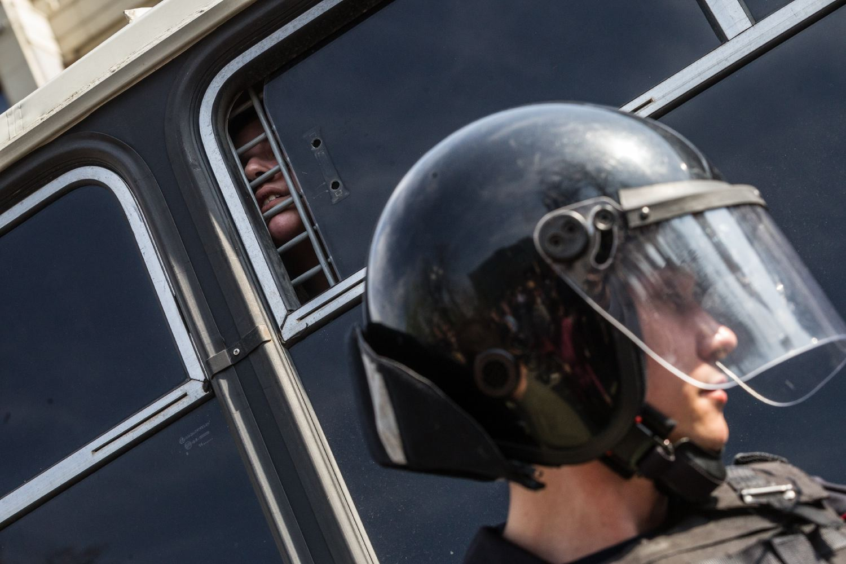](https://takiedela.ru/2019/08/sidet-ne-strashno/) «Сидеть не страшно»](https://takiedela.ru/2019/08/sidet-ne-strashno/)

В «Апологии протеста» объяснили, что правоприменительная практика идет разными путями. В большинстве случаев дела прекращаются, потому что поход ребенка в дневное время на хоть и несогласованное мероприятие не считается ненадлежащим исполнением родительских обязанностей. Хотя есть негативные примеры, суть которых в том, что родители недолжным образом объясняют ребенку, что не стоит ходить на несогласованные акции, потому что это административное правонарушение. Таких дел немного.

**Участие детей в несогласованных акциях может иметь правовые последствия для родителей, которые работают в госучреждениях.** Они действительно могут столкнуться с давлением, вызовами в службу безопасности и повышенным вниманием. Если же речь идет об увольнении, то для него будут искать формальные причины.

Кто такие инспекторы по делам несовершеннолетних и могут ли они ходить по школам с профилактическими беседами?

Инспекторы — единственные полицейские, которые могут вести производство по административным правонарушениям, которые совершили несовершеннолетние. Участковый или дежурный в отделе может только установить, что это несовершеннолетний, и передать дело инспекторам.

Полиция имеет право совершать профилактические рейды по школам и сообщать о правовых последствиях тех или иных действий. В «Апологии протеста» отметили, что если говорить о стандартах Конвенции, то **участие в мирной акции не является правонарушением, но силовики и суды в России пока считают по-другому**, поэтому они занимаются профилактикой правонарушений.